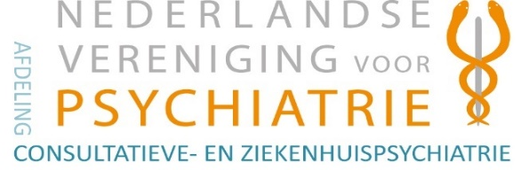

**Maatschappelijke stage - Psychiatrische consultatie buiten het ziekenhuis**

De NVvP afdeling consultatieve en ziekenhuispsychiatrie zoekt een AIOS psychiatrie die in het kader van haar/zijn maatschappelijke stage wil bijdragen aan het project ‘psychiatrische consultatie buiten het ziekenhuis’. Onderstaand geven we een beschrijving van dit project en de opties voor de werkzaamheden tijdens deze stage.

**Visie**Zowel de Federatie Medisch Specialisten (FMS) als de Nederlandse Vereniging voor Psychiatrie (NVvP) stellen in hun (strategische) visie dat medisch specialistische zorg, zo ook zorg geboden door psychiaters, over de huidige schotten in de zorgorganisatie op de juiste plek aan de juiste patiënt geboden dient te worden. De NVvP stelt dat consultatie buiten het ziekenhuis hiertoe bevorderd dient te worden.

**Doel**  
Het bevorderen van psychiatrische consultatie buiten het ziekenhuis door psychiaters, specifiek ziekenhuispsychiaters.

**Middelen**

* Inventariseren en waarderen van best practices aangaande consulatie door psychiaters in o.a. huisartspraktijken, verpleeghuizen, VG-sector, revalidatiecentra.
* Inventariseren van obstakels in het aanbieden van consultatie door psychiaters in voorgenoemde centra, gevolgd door het aandragen van mogelijke oplossingen
* Inzichtelijk en overzichtelijk maken van de opties in financiële vergoedingen voor het aanbieden van de consultatie door psychiaters
* Opstellen van inhoudelijke (contra-)indicaties voor consultatie door psychiaters
* Overzichtelijk maken van de verschillende vormen van consultatie en de voor- en nadelen hiervan

**Product**

* Handreiking consultatie psychiaters in de eerste lijn
* Toolkit met o.a. FAQ, best practices, e-learning voor startende consulterende psychiaters uit ziekenhuizen

**Stakeholders**

* Huisartsen en POH GGZ (o.a. psyHag)
* Specialisten ouderengeneeskunde
* AVG
* Psychiaters werkzaam in ziekenhuizen
* FMS
* NVvP
* Nederlandse zorgverzekeraars
* Patiënten

**Werkwijze (globaal)**Als AIOS zul je in alle stappen bijdragen aan dit project. Startend met stap 1, de interviews.   
1. Interviews met stakeholders (opnemen audio, liefst ook video voor promomateriaal)  
2. Bespreken met kernteam van de resultaten van interviews  
3. Beschrijven van resultaten in een handreiking  
4. Schrijven niet-wetenschappelijk artikel over bovenstaande  
5. Ontwikkelen toolkit  
6. Verspreiden toolkit  
7. Gelijktijdig relevante richtlijnen en bronnen raadplegen

**Interesse? Of wil je meer informatie?**  
Neem vrijblijvend contact op met

* Jordy Rovers, psychiater/onderzoeker CWZ/Radboud UMC [jordy.rovers@radboudumc.nl](mailto:jordy.rovers@radboudumc.nl)
* Renske van Vels, beleidsadviseur NVvP [r.vanvels@nvvp.net](mailto:r.vanvels@nvvp.net)